Performans Yönetim Sistemi hazırlık ekranları, İnsan Kaynakları (İK) Yönetim Paneli ve Raporlar olmak üzere iki ana bölümden oluşmaktadır. Bu ekranlar, performans dönemini oluşturma, çalışanlara form atamaları, gösterge ve kademelendirme ayarları yapma ve sonuçları raporlama gibi kritik süreçleri yönetmek için İK Admin kullanıcıları tarafından kullanılmaktadır.

1. 📋 İK Yönetim Paneli
Bu panel, performans değerlendirme sürecinin yapılandırılması ve hazırlanması için kullanılır.
1.1. Dönem Listesi ve Organizasyon Şeması
- Dönem Oluşturma: İlgili yıla ait Ara Dönem veya Yılsonu dönemi oluşturulur.
- Organizasyon Şeması Çekimi: Organizasyon şeması ve çalışan listesi SAP sisteminden çekilir.
  - Hariç Tutulanlar: İşe giriş tarihi 01 Temmuz'dan sonra olanlar ve kadro durumu belirli/kısmi süreli olan çalışanlar sisteme dahil edilmez.
- Şema Güncelleme: Çalışanın pozisyonu/yöneticisi, çalışan ekleme/silme gibi güncellemeler yapılabilir.
- Form Atamaları: Organizasyon yapısı güncellendikten sonra, çalışan veya pozisyon bazlı olarak Hedef, Yetkinlik, Potansiyel, Görüşme ve Yönlendirme Form atamaları yapılır.
- Kademelendirme Havuz Ataması: Çalışanlar seçilerek ilgili Kademelendirme Havuzlarına atanır.
Talep/Geliştirme Önerisi: Kademelendirme havuz atamasında tek seçim kısıtlamasının kaldırılması ve hatalı atamaların kod yerine arayüzden düzenlenebilmesi sağlanmalıdır.

1.2. Göstergeler
- Amaç: Hedef, Yetkinlik, Potansiyel ve Görüşme formlarında yer alacak değerlendirme kriterlerini (göstergeleri) oluşturma, güncelleme veya silme işlemleri yapılır.
- Oluşturma: Form tipi seçilip gerekli bilgiler (*) doldurularak gösterge oluşturulur.
- Kademelendirme Ekleme: Performans skalasına uygun kademelendirmeler (değerlendirme basamakları) göstergeye eklenir.
- Uyarı: Aynı gösterge adına sahip birden fazla gösterge varsa sistem uyarı verir.

1.3. Form Tipleri
Performans sisteminde kullanılacak olan Hedef, Yetkinlik, Potansiyel, Görüşme ve Yönlendirme formlarının başlıkları burada tanımlanır, eklenir veya güncellenir.

1.4. Formlar
1.4.1. Tüm Formlar
- Form Oluşturma: Hedef, Yetkinlik, Potansiyel, Görüşme ve Yönlendirme Formları oluşturulur.
- Kriter Tanımlama: Oluşturulan formlara uygun gösterge ve ağırlık bilgileri girilerek kaydedilir.
- Atama: Bu formlar, Dönem Listesi ve Organizasyon Şeması ekranında uygun çalışanlara atanır.
1.4.2. Potansiyel Form Ayarları
- Yeni Kademe Ekle: Performans dönemine ait Potansiyel Formlardaki değerlendirme sonuçlarının aralıkları tanımlanır (Örn: 90-100 arası 'Yüksek Potansiyel').
- Kademe Güncelle: Tanımlanmış kademelerin aralıkları güncellenir.
- Etkisi: Bu kademelerin karşılığı olan ifadeler, Yönlendirme Formundaki 'Çalışan Hareket Planı' alanında kullanılır.

1.5. Veri Yükle
Seçilen dönem, form ve göstergeye ait veriler, sistem uyumlu formatta bir dosya aracılığıyla toplu olarak sisteme yüklenir.

1.6. Yeni Kademe Oluşturma
- Amaç: 10 kişi altı ve 10 kişi üstü çalışanları olan ekipler için Dağılım Anahtarı oluşturulur. Bu, performans puanlarının zorunlu dağılım aralıklarını belirler.
Talep/Geliştirme Önerisi: Girişi yapılan havuz dağılımlarının kod tarafı yerine arayüz üzerinden kontrolü ve gösterimi sağlanmalıdır.

1.7. Havuza Kademelendirme Ata
- Yıl ve etki edeceği grup seçilerek Dağılım Anahtarları ile Havuzlar eşleştirilir.
Talep/Geliştirme Önerisi: Her yıl aynı havuz kademelendirme grubu tanımlarının tekrar yapılmaması için düzenleme yapılması (1.8. ile ilintili).

1.8. Kademelendirme Grubu
Havuz Kademelendirme gruplarının isimleri (Örn: "Yönetici Grubu", "Uzman Grubu") burada yer alır, ekleme veya güncelleme işlemleri yapılır.

1.9. Kademelendirme Yönetim Onayı
- Amaç: Oluşturulan havuzlar listelenir. Eğer "Olması Gereken Dağılım" başlığı altındaki zorunlu dağılımdan farklı bir talep varsa, bu ekranda performans skalası güncellenir.
- Onay Yükleme: Yönetim tarafından onaylanan farklı dağılım talebine ait onay formu yüklenir.

2. 📊 Raporlar
Performans süreci tamamlandıktan sonra verilerin analizi ve personel atamaları için kullanılır.
2.1. Genel Rapor
Performans süreci tamamlandığında, yapılan değerlendirmelere ait tüm verilerin (derecelendirmeler, puanlar, vb.) yer aldığı bir rapor oluşturulur ve indirilir.

2.2. Atama Ekranı
Bu ekran, Bölge Müdürü (BM) ve TST (Tanıtım ve Satış Temsilcisi) çalışanlarının kıdem ve performanslarına dayalı olarak A-B-C kademelerine atanmasını yönetir.
- İşleyiş: Çalışanlar C kademesinden başlayarak A kademesine doğru yükselir.
- Kriterler: Atama, pozisyon kıdemi ve minimum performans kriteri baz alınarak yapılır.
- Kademe Öner: İlgili performans dönemi için bu butona tıklandığında, çalışanların nihai performans değerlendirmesine göre kademe önerileri getirilir.
Pozisyon | Geçiş | Pozisyon Kıdemi | Minimum Performans Kriteri
TST | C'den B'ye | 1 Yıl | 1. Yıl = 5 (Beklenen Düzeyin Çok Üstü)
 |  | 2 Yıl | 2. Yıl = 5 (Beklenen Düzeyin Çok Üstü)
 |  | 3 - 4 Yıl | Son 2 Yıl $\geq$ Beklenen Düzeyin Üstü
 |  | 5 Yıl $\geq$ | Son 3 Yıl $\geq$ Beklenen Düzey
TST/BM | B'den A'ya | 3 Yıl $\geq$ | 1-2. yıl $\geq$ Beklenen Düzeyin Üstü, 3. yıl = Beklenen Düzeyin Çok Üstü

💡 Sistem Geliştirme ve İyileştirme Talepleri
Mevcut sistemle ilgili öne çıkan talepler ve iyileştirme alanları şunlardır:
- Performans Sorunu: Sistem performansı çok ağır olduğu için (özellikle ast sayısı arttıkça) bağlantı zorlukları yaşanmaktadır. Performans iyileştirmesi kritik önem taşımaktadır.
- Çalışan Hedef Girişi: Çalışanların kendine ait hedef göstergelerini girip yöneticinin onaylayacağı bir arayüz/yapı oluşturulması.
- Yönetici Görüşme Notları: Yöneticilerin performans dönemi haricinde yaptıkları birebir görüşme notlarını yıl-ay-kişi bilgisiyle alabileceği bir alan oluşturulması (Görüşme Formlarına referans olması için).
- TST-BM Kademe Ataması Güncellemesi: Atama ekranının 5'li skalaya geçişten sonra inaktif olması nedeniyle, yeni skalaya uygun olacak şekilde yeniden düzenlenmesi.
- 9-Box Yetenek Yönetimi Matrisi: Performans ve potansiyel kademelerine göre çalışanların görüntüleneceği 9-box (Yetenek Matrisi) yapısının sisteme eklenmesi.
Keşfet
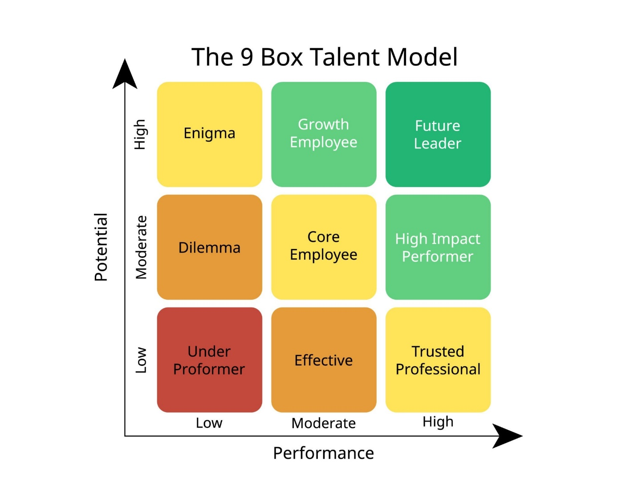

Bu matris, ROTA çalışmaları ve atama süreçlerinde aday havuzlarının raporlanması için kullanılacaktır.
6. Toplu Atama Entegrasyonu (Dönem Listesi): Organizasyon Şeması altındaki Form atamalarının ve Kademelendirme Havuz atamalarının (Yetkinlik, Potansiyel, Görüşme, Yönlendirme formları ve Havuz adı/Kademelendirecek kişi ismi) Excel ile toplu yükleme entegrasyonunun sağlanması. Bu, operasyonel yükü önemli ölçüde azaltacaktır.

